Кому-то - осанна, кому-то - а́сана,
Кому-то - аминь, а кому-то - ом,
Слава Богу – разнообразна
Жизнь духовная, коей живём.

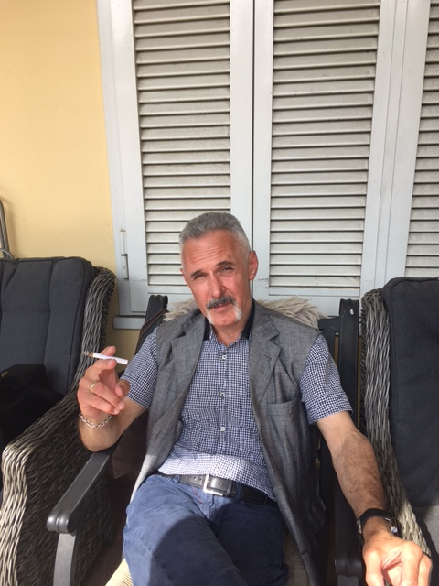

Остановился
Застыл
Чтобы прислушаться к камню

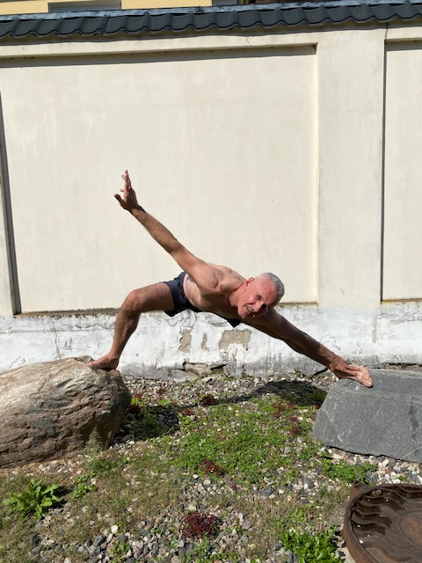

Мне кажется, я научился молчанью
Но как оно далеко
От Безмолвия камня

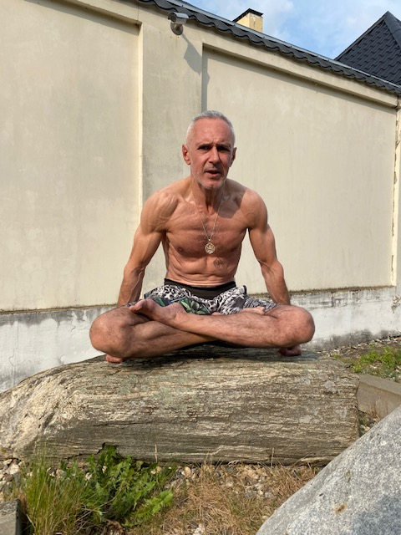

Тишина влетела
Птицей
В клетку комнаты
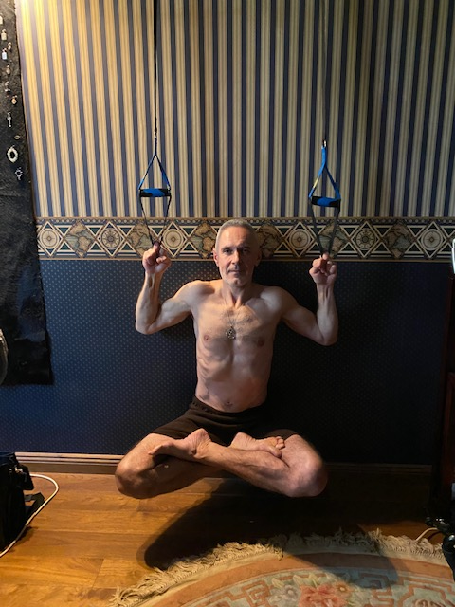

Мы внизу. А над –
Чудеса и сад.

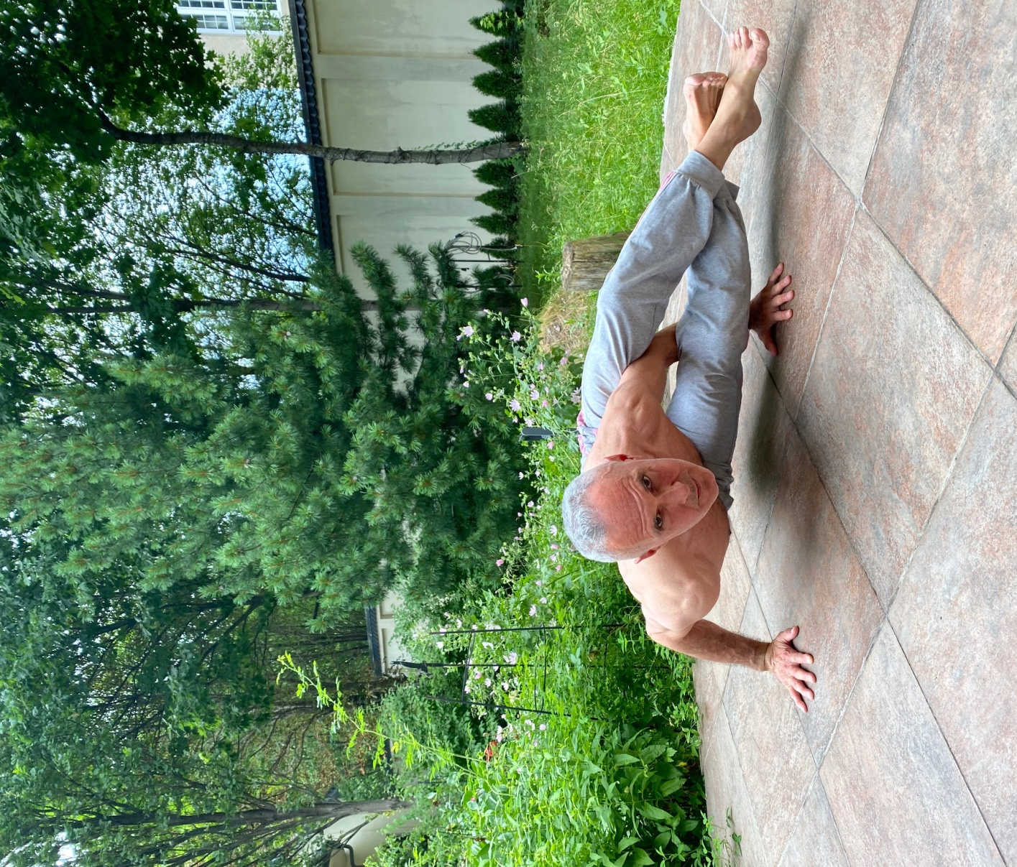

Мятежный дух
Становится духовен,
Когда он обретает безмятежность.

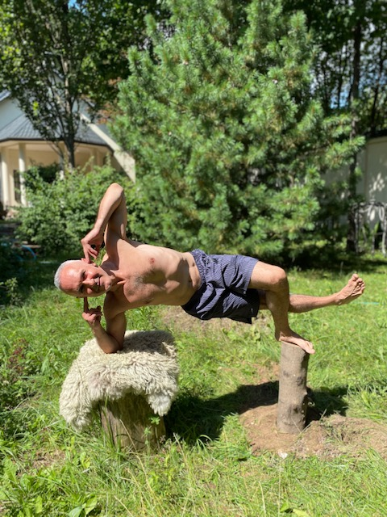

Лишь соединяя –
Получаем
Единое

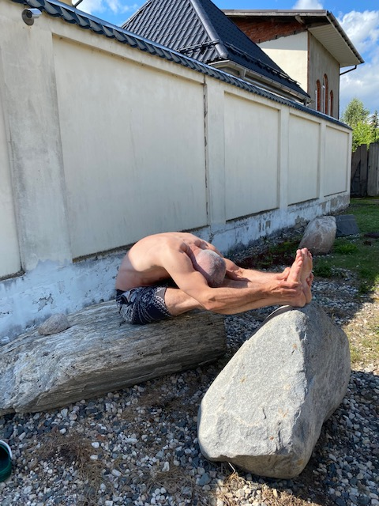

Жизнерадостный йогин
Излучает эндорфин

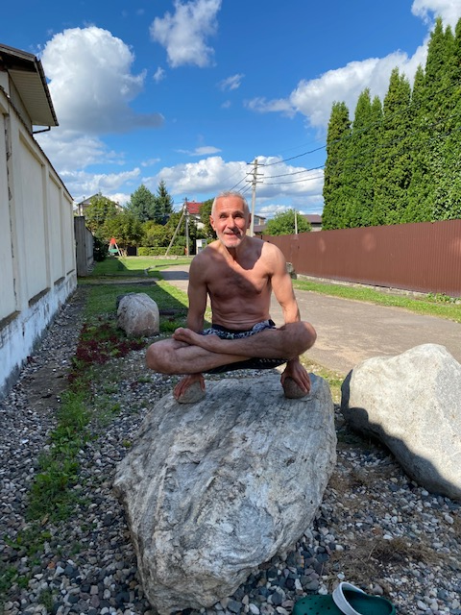

Не в суровости, и не всуе,
И не в чьих-то чужих руках
Пусть пройдёт моя жизнь, Сурья!
Сурья – Намаскар!

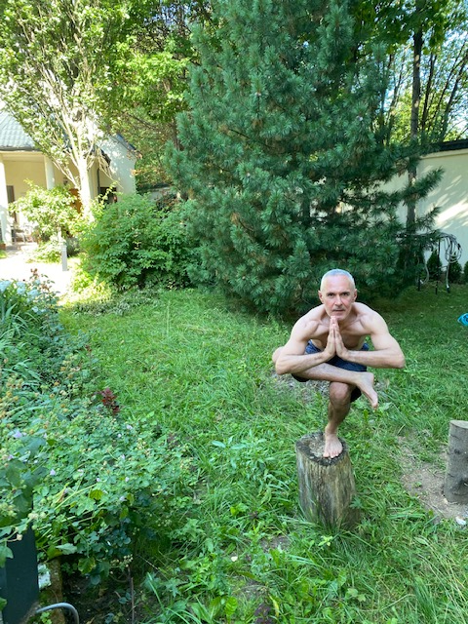

В каждом из нас
есть импульс Шивы

И, пока Шива танцует –
Мир существует

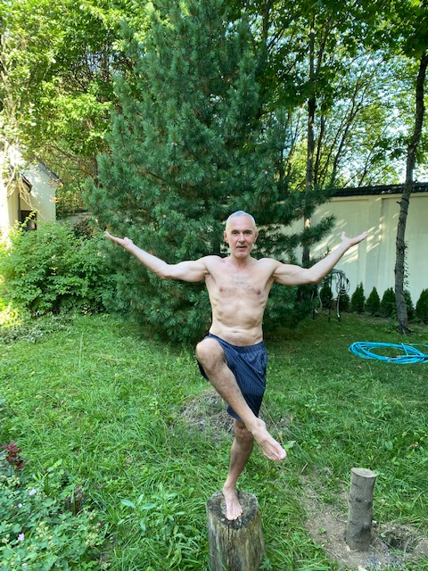

Рыбина неба на нересте. Вот, наконец, и икринка
первой звезды замерцала в полночно безоблачной тине.
Я отрешенно вневременен, будто исчезнувший инка
в этой причудливо-мглистой, почти нереальной картине.

С неспешностью пыхая трубкой, замечу, овеянный дымом,
как тихо плеснется в пространстве серебряный окунь луны,
и мир, как придонная водоросль качнется едва уловимо,
накрытый накатом полуночи причудливо-мглистой волны.

